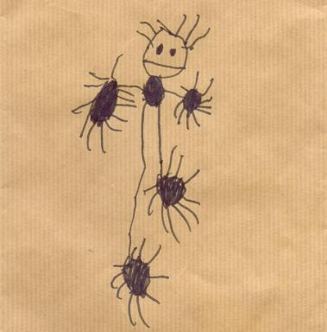 Maxime Szczepanski Responsable des collections et des usages documentaires | Bibliothèque universitaire d'Angers

Identifiants chercheurs

- IdHAL : mxsz
- ORCID : 0000-0002-4557-5436
- IdRef : 116846453
- VIAF : 204930173
- ISNI : 0000000358426189

Présentation

Publications

Article dans une revue (4)

L'idéologie tiers-mondiste. Constructions et usages d'une catégorie intellectuelle en &quot;crise
Maxime Szczepanski
Raisons politiques, 2005, N°18, pp.P. 27-48
Article dans une revue
halshs-00192831v1
« L'IDEOLOGIE TIERS-MONDISTE ».
Maxime Szczepanski
Raisons politiques, 2005, 2 (18), pp.27-48
Article dans une revue
halshs-00309071v1
Le village planétaire.
Maxime Szczepanski
Mots : les langages du politique, 2003, 71, pp.149-156
Article dans une revue
hal-00375859v1
Du militantisme à la militance : une étude microsociologique des modalités de participation des militants &quot;antimondialisation&quot; à travers l'exemple d'un comité local de l'Association pour la Taxation des Transactions financières pour l'Aide aux Citoyens (ATTAC)
Maxime Szczepanski
Regards Sociologiques, 2003, N°24, pp.P. 23-34
Article dans une revue
halshs-00192837v1

Communication dans un congrès (3)

Les lecteurs du Monde diplomatique face aux réclames commerciales ou les aléas de la lutte contre la pieuvre publicitaire&quot;.
Maxime Szczepanski
Congrès de l'association française de sociologie., Feb 2004, Villetaneuse, France
Communication dans un congrès
halshs-00343883v1
Rupture, engagement et distanciation. Quelques réflexions autour de l'oeuvre de Pierre Bourdieu.
Maxime Szczepanski
"Les pratiques de la rupture épistémologique dans les sciences sociales.", Jan 2003, Amiens, France
Communication dans un congrès
halshs-00343884v1
Les usages militants de la lecture et de l'écriture. L'exemple du Monde diplomatique&quot;.
Maxime Szczepanski
Les mobilisations altermondialistes., Dec 2003, Paris, France
Communication dans un congrès
halshs-00343885v1

Chapitre d'ouvrage (4)

Les archives du CIE à l’Université d’Angers
Damien Hamard,Maxime Szczepanski
Le Centre international de l’enfance (1949-1997), des archives à l’histoire, 2016
Chapitre d'ouvrage
hal-02495305v1
Le commercial et le militant. Usages croisés du Monde Diplomatique
Maxime Szczepanski
in ChupinI., Nollet J. Journalisme et dépendances, L'Harmattan, p 239-272, 2006, Cahiers Politiques
Chapitre d'ouvrage
halshs-00331910v1
Les architectes de l'altermondialisme. Registres d'action et mobilités d'engagement au Monde Diplomatique
Maxime Szczepanski
in Agrikolianski E., Fillieule O., Mayer N. L'altermondialisme en France, 2005
Chapitre d'ouvrage
halshs-00331912v1
Le savant, le délégué et la victime. Mouvements écologistes et revues intellectuelles au Forum Social Européen
Maxime Szczepanski
in Radiographie de l'altermondialisme en France. Radiographie de l'altermondialisme en France, Paris, La Dispute, 2005
Chapitre d'ouvrage
halshs-00331915v1

Thèse (1)

Du diplomate au citoyen. Etudes sur la politisation du Monde diplomatique et de ses lecteurs (1954-2008).
Maxime Szczepanski
Science politique. Université de Picardie Jules Verne, 2009. Français. ⟨NNT : ⟩
Thèse
tel-01676839v1

